子实验三：生成语法分析程序

**3．1下载自动生成工具JavaCUP**

**3．2配置和试用JavaCUP**

JavaCUP配置如下图所示：

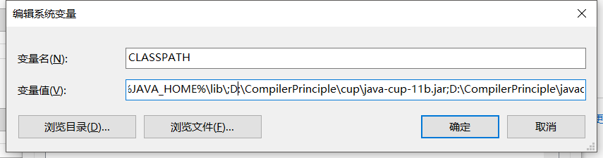

试运行JavaCUP的一个基于命令行的简单计算器应用如下图所示：

